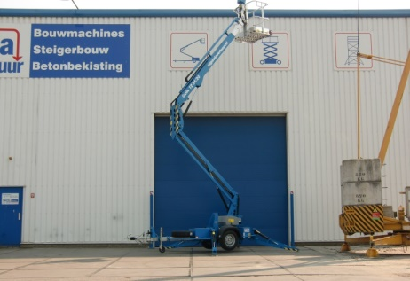****

**knik-/ telescoop aanhanger 12 mtr.**

**Genie TZ34/20**

**Knikarmhoogwerker waarmee op een snelle, veilige en efficiënte manier werkzaamheden op grote hoogte of moeilijk te bereiken plaatsen uit te voeren zijn.**  
- Eigen gewicht: 1438 kg  
- Maximale last: 200 kg  
- Werkhoogte: 12,19 mtr.  
- Platformhoogte: 10,36 mtr.  
- Platform afmeting: 1,12 x 0,68 mtr.  
- Transportlengte: 5,50 mtr.  
- Transporthoogte: 1,94 mtr.  
- Transportbreedte: 1,45 mtr.  
- Breedte afgestempeld: 3,59 mtr.  
- Rotatie: 350 graden  
- Accu aangedreven: ja

**\* Specificaties kunnen per machine verschillen.**

